МИНИСТЕРСТВО НАУКИ И ВЫСШЕГО ОБРАЗОВАНИЯ
РОССИЙСКОЙ ФЕДЕРАЦИИ
федеральное государственное автономное
образовательное учреждение высшего образования
«Самарский национальный исследовательский университет
имени академика С.П. Королева»
(Самарский университет)

Передовая Инженерная Аэрокосмическая Школа

Отчет по лабораторной работе № 4
Дисциплина: «Моделирование информационных систем»

Тема: «Диаграммы потоков данных»

Выполнили: Киреев Д.С. Хитрунов В.А.
Группа: 3104-090401

1. Определение внешних сущностей
Внешние сущности — источники и получатели данных, не входящие во внутреннюю структуру АИС.
Предлагаемый состав:
- Администратор системы – настраивает систему, регистрирует пользователей, добавляет транспорт, задаёт роли и права доступа.
- Начальник склада – вводит данные о поставках и отгрузках зерна, контролирует складские остатки, подтверждает операции с запчастями.
- Водитель – передаёт сведения о рейсах, доставках зерна, заявках на запчасти, получает назначенные ТС и результаты обработки заявок.
- Руководство СПК – формулирует запросы на отчёты и аналитические материалы, получает сводную отчётность по складам, транспорту и ремонтной базе.
- Внешние нормативные органы / нормативные документы – источник требований к учёту, отчётности и регламентам работы, которые учитываются системой, но не изменяются ею.

2. Системы, подсистемы и накопители данных

2.1. Система и подсистемы
Вся АИС рассматривается как система «Учёт зерновых культур и ремонтной базы в СПК «Земледелец»». Внутри неё выделяются подсистемы (крупные процессы):
- P1 – Управление пользователями и ролями.
- P2 – Управление транспортными средствами.
- P3 – Учёт складских операций (зерно и запчасти).
- P4 – Формирование отчётности и аналитики.

2.2. Накопители данных (data stores)
Для ДПД вводятся следующие логические накопители:
- D1 «База данных» – Все данные о системе (учётные записи пользователей, их роли и права и т.д.).

3. Контекстная диаграмма (DFD, уровень 0)
Контекстная диаграмма изображает один процесс:
- Процесс 0 «Учёт зерновых культур и ремонтной базы»
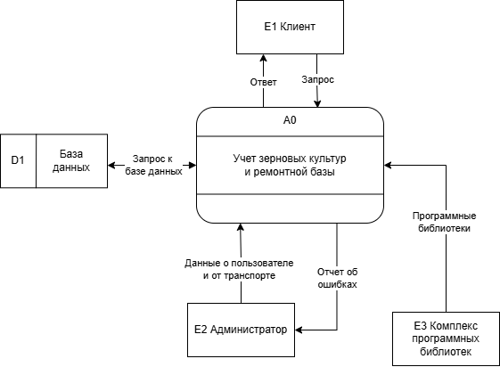

4. Декомпозиция контекстной диаграммы. Диаграмма уровня 1
Процесс 0 декомпозируется на два крупных процесса уровня 1:
- 1.0 «Управление пользователями и транспортом»
- 2.0 «Учёт складских запасов и отчётность»
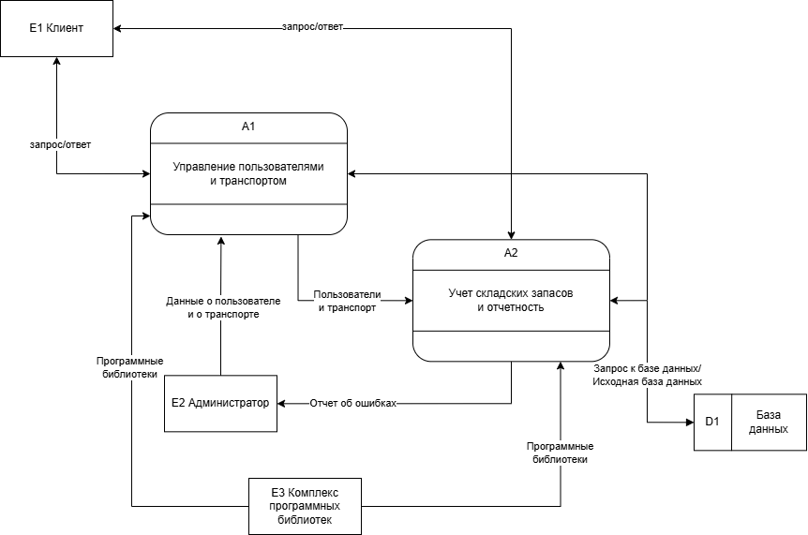

5. Декомпозиция диаграммы уровня 1. Диаграммы второго уровня

5.1. Диаграмма 1.0 (уровень 2)
Процесс 1.0 декомпозируется на два процесса:
- 1.1 «Регистрация и сопровождение пользователей»
- 1.2 «Ведение транспортных средств»

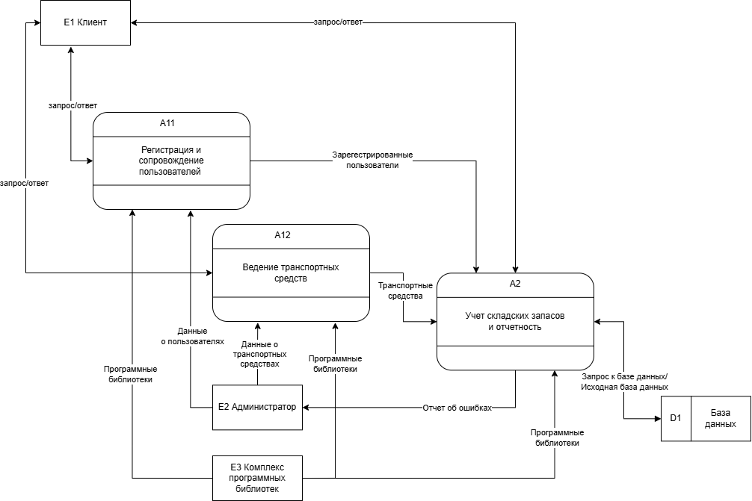

5.2. Диаграмма 2.0 (уровень 2)
Процесс 2.0 раскрывается на три процесса:
- 2.1 «Учёт складских запасов»
- 2.2 «Формирование отчётности»
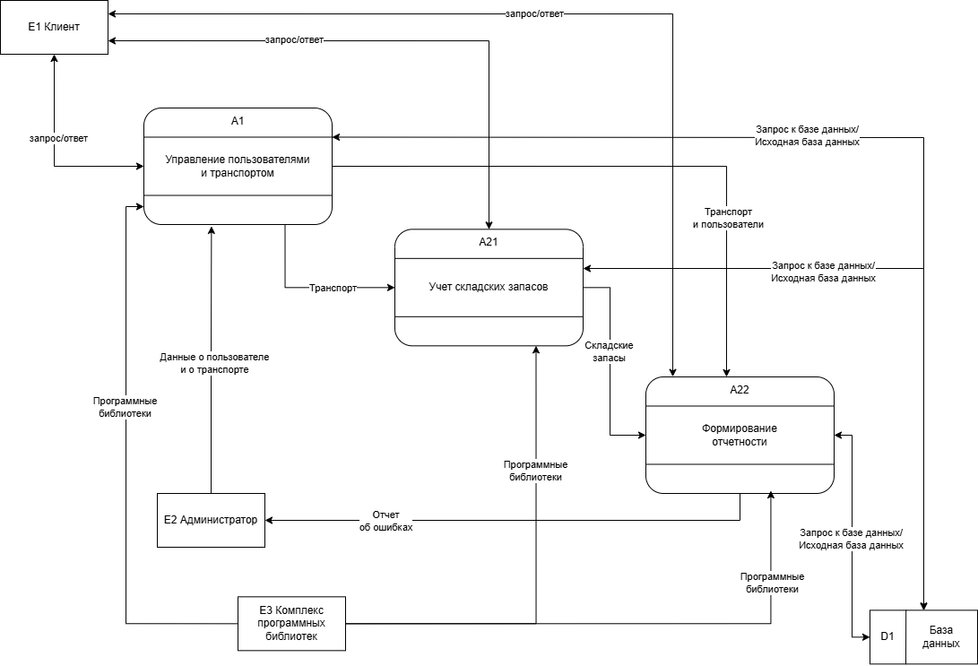

8. Коэффициенты сбалансированности и декомпозиции

8.1. Коэффициент сбалансированности
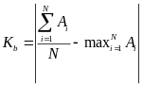

$$K_{A0}=\left|\frac{5+5}{2}-5\right|=\left|\frac{10}{2}-5\right|=0$$
$$K_{A1}=\left|\frac{4+4+6}{3}-6\right|=\left|\frac{14}{3}-6\right|=1,33$$
$$K_{A2}=\left|\frac{6+5+6}{3}-6\right|=\left|\frac{17}{3}-6\right|=0,33$$

8.2. Коэффициент декомпозиции
$$K_{A0}=\frac{1}{2}=0.5$$
$$K_{A1}=\frac{2}{3}=0.67$$
$$K_{A2}=\frac{2}{3}=0.67$$

9. Таблицы описаний компонентов ДПД
Ниже — типовые таблицы, которые можно вставить в отчёт. При необходимости дополни отдельными строками.

9.1. Таблица внешних сущностей
Обозначение | Наименование | Описание роли в системе
E1 | Администратор системы | Заполняет данные о пользователях и транспортных средствах
E2 | Клиент | Запросы на формирования отчётов и выполняет основные действия в системе
E3 | Комплекс программных библиотек | Предоставляет библиотеки для работы с БД и составления отчётов
9.2. Таблица подсистем и процессов
ID | Уровень | Наименование процесса
0 | 0 | Учёт зерновых культур и ремонтной базы
1.0 | 1 | Управление пользователями и транспортом
2.0 | 1 | Учёт складских запасов и отчётность
1.1 | 2 | Регистрация и сопровождение пользователей
1.2 | 2 | Ведение транспортных средств
2.1 | 2 | Учёт складских запасов
2.2 | 2 | Формирование отчётностей
9.3. Таблица накопителей данных

ID | Наименование | Содержимое / назначение
D1 | База данных | Все данные о системе (учётные записи пользователей, их роли и права и т.д.).
9.4. Таблица потоков данных
ID | Наименование потока | Описание содержимого
1 | Данные о пользователях | ФИО, логин, роль, права
2 | Данные о ТС | Госномер, тип, грузоподъёмность, статус
3 | Програмные библиотеки | Предоставляет библиотеки для работы с БД и составления отчётов
4 | Данные о поставках и отгрузках | Дата, склад, культура, объём, ТС
5 | Отчёты по складам | Остатки, движение запасов
6 | Запросы отчётности | Вид отчёта, период
7 | Отчёты | Сводные отчёты, диаграммы
8 | Данные пользователя | Чтение/запись записи пользователя
9 | Данные о ТС | Чтение/запись карточки ТС
10 | Сформированные отчёты | Сохранение и чтение отчётов

